BG
КОМИСИЯ НА ЕВРОПЕЙСКИТЕ ОБЩНОСТИ
Брюксел, 4.9.2009
COM(2009) 451 окончателен

ДОКЛАД НА КОМИСИЯТА ДО СЪВЕТА И ЕВРОПЕЙСКИЯ ПАРЛАМЕНТ
за прилагането на разпоредбите относно взаимопомощта при събиране на вземания, свързани с някои видове налози, мита, данъци и други мерки в периода 2005—2008 г.

ДОКЛАД НА КОМИСИЯТА ДО СЪВЕТА И ЕВРОПЕЙСКИЯ ПАРЛАМЕНТ
за прилагането на разпоредбите относно взаимопомощта при събиране на вземания, свързани с някои видове налози, мита, данъци и други мерки в периода 2005—2008 г.

1. Въведение
Държавите-членки на ЕО взаимно се подпомагат при събирането на вземания, свързани с някои видове налози, мита, данъци и други мерки. Съответното законодателство бе първоначално установено с Директива 76/308/ЕИО на Съвета от 15 март 1976 г. Тази директива е заменена с Директива 2008/55/ЕО от 26 май 2008 г. Съгласно посоченото законодателство Комисията редовно представя доклад относно прилагането на спогодбите за взаимопомощ. Първият доклад (документ COM(2006)43) бе представен на 8 февруари 2006 г. В него се съдържа преглед на оказаната взаимопомощ при събиране на вземания през 2003 и 2004 г. Настоящият доклад обхваща оказаната взаимопомощ при събиране на вземания в периода 2005—2008 г. В него се разглеждат и настоящите инициативи на Комисията в тази област.

2. Анализ на прилагането на мерките за взаимопомощ в периода 2005—2007 г.

2.1. Уводна бележка
В предходния си доклад Комисията отбеляза, че в статистическите данни, предоставени от някои държави-членки, е имало определени несъответствия. Според данните относно броя на молбите за събиране на вземания в периода 2005—2007 г. тези несъответствия значително са намалели, макар и броят на молбите за събиране да се е увеличил многократно.
Това показва, че държавите-членки са положили повече усилия да предоставят по-точни данни. За това несъмнено има принос приемането на 5 декември 2005 г. на точни инструкции относно задълженията за статистическа отчетност. Освен това въпросите на държавите-членки в тази област бяха внимателно проучени в Комитета по събирането, като това позволи намаляването на разногласията между националните органи, които могат да доведат до несъответствия в предоставените статистически данни.

2.2. Все повече молби за взаимопомощ в рамките на ЕО
Според предоставените от държавите-членки данни се наблюдават все повече молби за помощ въз основа на директивата на ЕО (вж. първата колона в графиката по-долу).
Освен това изглежда, че законодателната рамка на ЕО има много по-широко приложение между държавите-членки на ЕО, отколкото което и да било друго споразумение или спогодба за взаимопомощ при събиране на вземания. Прилагането на други спогодби за взаимопомощ при събиране на вземания между държавите-членки (вж. втората колона в графиката по-долу) е намаляло в периода 2005—2008 г. (Данни относно прилагането на други спогодби за взаимопомощ при събиране на вземания са налични само за периода от 2005 г. до 2008 г.).

2.2.1. Изменение на броя на молбите за предоставяне на информация
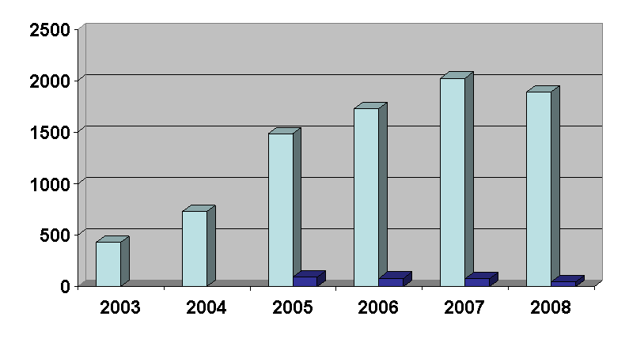
2.2.2. Изменение на броя на молбите за уведомяване
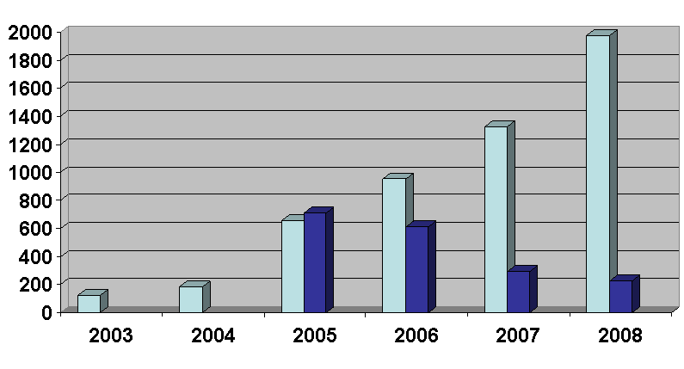

2.2.3. Изменение на броя на молбите за събиране на вземания
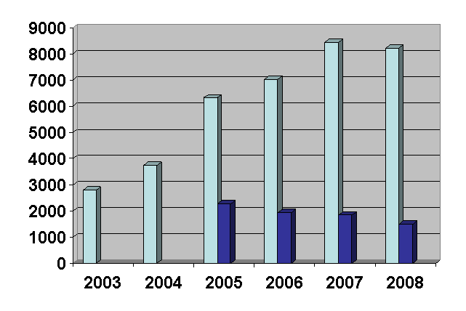
2.2.4. Естеството на вземанията, за чието събиране е поискана помощ
Естеството на вземанията, изразено като процент от общата сума на всички вземания, е илюстрирано с помощта на следните графики:
- молбите за събиране на вземания, свързани с ДДС (посочени в член 2, буква д) от Директива 2008/55/ЕО), представляват основна част от молбите за събиране на вземания: техният дял се е увеличил от 43 % през 2005 г. на 57 % през 2007 г.; през 2008 г. той намалява на 34 %.
- молбите за събиране на вземания, свързани с данъци върху доходите и имуществото (посочени в член 2, буква ж) от същата директива), представляват другата основна част от молбите. Техният дял е намалял от 37 % от всички молби през 2005 г. на 26 % от всички молби през 2007 г; през 2008 г. 50 % от всички молби спадаха към тази категория.
- молбите за събиране на вземания, свързани с възстановявания, интервенции и други мерки, съставляващи част от системата за финансиране на Европейския фонд за гарантиране на земеделието (ЕФГЗ) и Европейския земеделски фонд за развитие на селските райони (ЕЗФРСР), налози и други такси, предвидени съгласно общата организация на пазара в сектора на захарта, вносни и износни мита (посочени в член 2, букви а)—г) от същата директива), представляват около 10 % от всички молби;
- молбите за събиране на вземания, свързани с акцизи (посочени в член 2, буква е) от същата директива), също представляват около 10 % от всички молби (освен през 2007 г., когато съотношението на този тип молби намаля до 4 %);
- молбите за събиране на вземания, свързани с данъци върху застрахователните премии (посочени в член 2, буква з) от същата директива), представляват едва незначителна част от всички молби. През 2008 г. дори липсваха молби, свързани с този вид данъци.
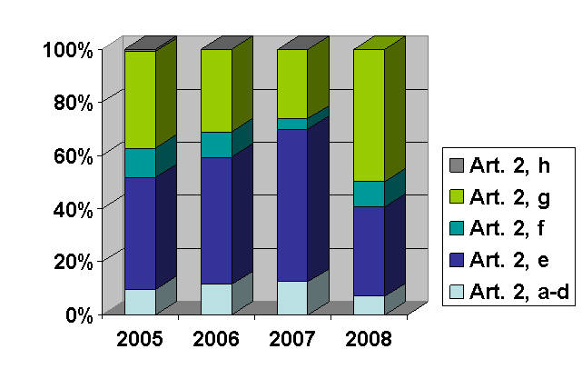
2.3. Все повече събрани суми

2.3.1. Общо изменение на събраните суми
Наблюдава се тенденция и за увеличение на действително събраните суми. В сравнение със сумите, събрани през 2003 г. (100 %), събраните суми достигнаха над 600 % през 2006 и 2008 г.
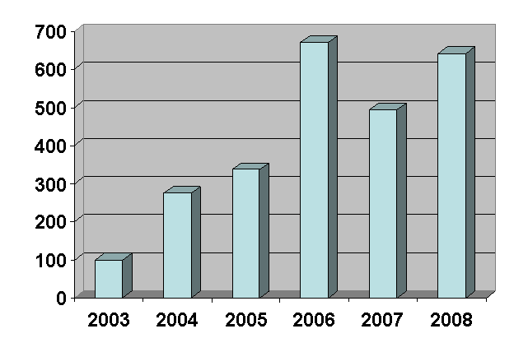
2.3.2. Разпределение на събраните суми за други държави-членки според годините, за които се отнасят молбите
Необходимо е известно време преди да бъдат предприети мерки за събиране на вземания и преди да бъдат постигнати действителни резултати. Например събраните суми през 2008 г. от дадена държава-членка, до която са отправени молби за помощ, само отчасти са свързани с молбите, получени през 2008 г.; тези суми се отнасят и до молби, получени през предходни години. По отношение на действително събраните суми в периода 2005—2008 г. следните графики показват към коя година се отнасят съответните молби. Според данните (над) 80 % от събраните суми през тези години се отнасят до молби, отправени в същата година (обозначени с „=“ в графиката по-долу) или в предходните две календарни години (обозначени с „-1“ и „-2“ в графиката по-долу).
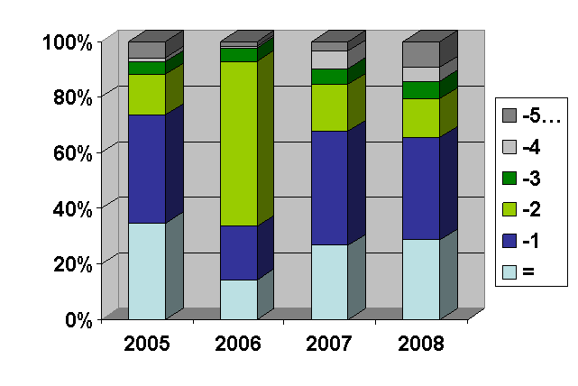

2.4. Липса на ефективност
Според данните относно взаимопомощта при събиране на вземания за периода 2005—2008 г. събраните суми значително са се увеличили. Броят на молбите, както и сумите, за чието вземане е поискана помощ, обаче също растат. В резултат на това продължава да съществува голяма разлика между сумите, за които е поискана помощ, и действително събраните суми чрез взаимно подпомагане.
Както вече бе отбелязано в точка 2.3.2., мерките за събиране на вземания, които се предприемат при изпълнение на получена в рамките на определена година молба, не водят до незабавно събиране в същата година. За периода преди 2005 г. няма налични данни за това забавено въздействие на мерките за събиране на вземания. Следователно в момента не е възможно да се придобие точна представа за съотношението на действително събраните суми спрямо сумите, за чието събиране е била поискана помощ през дадена година. Непълната налична информация в момента обаче ясно показва, че като цяло това съотношение за молбите за събиране на вземания между държавите-членки на ЕО може да се очаква да бъде около 5 %.
С оглед на нарастващия брой на молбите и все по-големите суми, за чието събиране се иска помощ, са необходими целенасочени усилия за подобряване на ефективността на помощта. Тези усилия трябва да бъдат положени на национално равнище и на равнището на Общността:
- отделните държави-членки трябва да подобрят предвидените от вътрешното законодателство инструменти за събиране на вземания; както и
- Европейската общност трябва да засили и улесни взаимопомощта при събиране на вземания между държавите-членки.

3. Нови общностни инициативи за засилване на взаимопомощта при събиране на вземания

3.1. Нова директива на Съвета
Първоначалната Директива относно взаимопомощта при събиране на вземания, свързани с някои видове налози, мита, данъци и други мерки (Директива 76/308/ЕИО) на няколко пъти беше изменяна. С оглед постигане на яснота и рационалност посочената директива бе кодифицирана. Новата Директива 2008/55/ЕО на Съвета бе приета на 26 май 2008 г. и влезе в сила на 30 юни 2008 г.

3.2. Нов регламент на Комисията, който улеснява обмена на молби за помощ
На 28 ноември 2008 г. Комисията прие Регламент (ЕО) № 1179/2008, с който от 1 януари 2009 г. се заменя Директива 2002/94/ЕО на Комисията. Новият законодателен акт, който определя подробни правила за прилагане на директивата на Съвета, улеснява на практика взаимопомощта, по-конкретно комуникацията между компетентните органи на отделните държави-членки. Това наистина е необходимо предвид непрестанното увеличение на броя на молбите.
Съгласно новите разпоредби изпращането по електронен път на молби и отговори по принцип се прилага за всички видове молби за взаимопомощ. Новите стандартни формуляри за молби за помощ също допринасят за по-бърза комуникация между подаващия и получаващия молбата орган.
В момента се разработва електронна версия на тези нови формуляри за молба за помощ, която ще позволява извършването на автоматичен превод. На 1 юни 2008 г. стартира изпитателна фаза на приложението на тези електронни формуляри за молба за помощ. В нея участват органи от 6 държави-членки. Очаква се през 2010 г. всички държави-членки да могат да ползват новите електронни формуляри.

3.3. Предложение за нов законодателен акт на Съвета
На 2 февруари 2009 г. Комисията представи предложение COM(2009)28 за замяна на Директива 2008/55/ЕО на Съвета с нови разпоредби, които ще засилят взаимопомощта при събиране на вземания.
Основните цели и елементи на това предложение са следните:
- включване в обхвата на настоящото законодателство на ЕО на налозите, които все още не са включени в него, тъй като не само неплащането на данъците, които в момента са включени в обхвата на Директива 2008/55/ЕО, се отразява на конкурентоспособността и данъчната неутралност на вътрешния пазар. Нарушаването на условията на вътрешния пазар, както и заплахата за финансовите интереси на Общността и държавите-членки, могат да бъдат предизвикани и от измами, свързани с други данъци;
- препоръчва се прилагането на законодателството на ЕО за всички молби за взаимопомощ при събиране на вземания между държави-членки на ЕО. Това следва да позволи на съответните длъжностни лица да избегнат трудностите, породени от прилагането на няколко споразумения и спогодби, всяка от тях с различни възможности, условия, разпоредби и методи на комуникация;
- увеличаване на възможностите за поискване на взаимопомощ и за ускоряване на обработката на молбите за взаимопомощ. Това е особено важно, тъй като шансовете за събиране на вземанията определено зависят от времето, изтекло от възникването на вземането. За увеличаването на тези шансове Комисията предлага следните мерки:
- възможност да бъдат поискани мерки за събиране на вземания, дори и в подаващата молба държава-членка да не са били предприети всички подходящи действия за събиране на вземания;
- спонтанен обмен на определен тип информация;
- възможност длъжностните лица, които се занимават със събирането на вземания, да присъстват в административните служби и да участват в административните процедури в друга държава-членка;
- опростяване на процедурите за уведомяване относно документи чрез въвеждането на единен метод на уведомяване;
- разработване на еднообразни общностни инструменти, които позволяват да се предприемат изпълнителни или предпазни мерки за предотвратяването на проблеми, свързани с превода или признаването на чужди инструменти.

4. Заключение и препоръки

4.1. Заключение
Нарастването на броя на молбите за помощ е знак, че държавите-членки усещат нуждата от тясно сътрудничество в областта на борбата с данъчните измами.
Въпреки че събраните суми се увеличиха през периода 2005—2008 г., необходимо е допълнително подобряване на законодателната рамка в тази област, за да бъде удовлетворен нарастващият брой на молбите за помощ и за да се подобри ефективността на помощта при събиране на вземания.

4.2. Препоръки
Държавите-членки се приканват да подобрят предвидените от тяхното вътрешно законодателство инструменти за събиране на вземания.
Съветът и Парламентът се приканват да приемат в скоро време предложението, което Комисията представи на 2 февруари 2009 г. за подобряване на взаимопомощта при събиране на вземания.

OВ L 73, 19.3.1976 г., стр. 18.
OВ L 150, 10.6.2008 г., стр. 28.
Информация съгласно предоставените статистически данни от държави-членки, до които е отправена молба за помощ.
Статистически данни въз основа на средния брой получени и изпратени молби. За 2005 г. тези данни се основават на информация, предоставена от 17 държави-членки; за 2006 г. — на информация, предоставена от 20 държави-членки; за 2007 г. — на информация, предоставена от 24 държави-членки; и за 2008 г. — на информация, предоставена от 25 държави-членки.
Предоставени данни за събраните суми от държавите-членки, до които е отправена молба за помощ, по искане на други държави-членки.
Следва да се отбележи обаче, че общият сбор на посочените в молбите за събиране на вземания суми невинаги съответства на действително дължимите суми; например едно и също вземане може да бъде обект на няколко молби, отправени до различни държави-членки; или молбите могат да бъдат оттеглени на по-късен етап, тъй като вземанията са били изплатени доброволно или са били успешно оспорени. Наличните в момента данни не позволяват да бъдат отчетени подобни ситуации.

